**经纬10.16考试要求**

**一、**

**用Ps自己截图**

**二、**

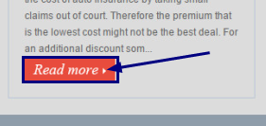

**蓝色边框内整张截图 这是超链接按钮**

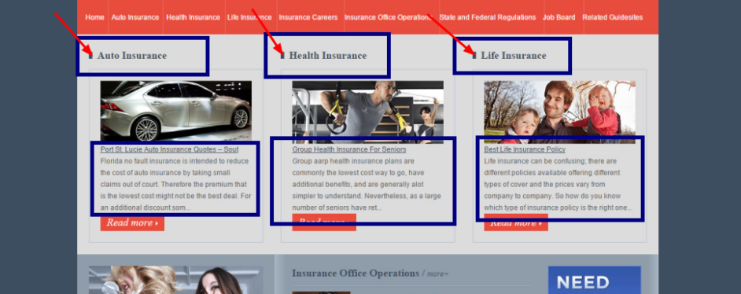

**蓝色区域内发生鼠标事件，鼠标放上去字体颜色发生改变**

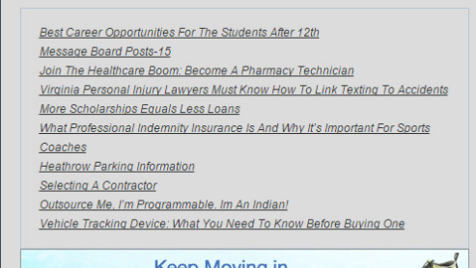

**发生鼠标事件，更改字体颜色，无下滑线**

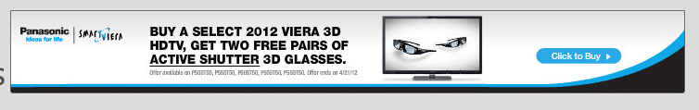

**不许截图直接放上去要求文字和图片需要自己编辑**



**\*导航条-------有能力的同学可以尝试做二级菜单**

**三、**

**正确建立html、css 文件名称，无乱码现象。**

**代码规范，工整。**

**注意网页细节，跟原图相似度高，涉及大片文字区域的可以随意打字，只要文字大小样式相同即可。严禁抄袭代码、严禁抄袭代码、严禁抄袭代码**

**四、**

**上交时间为下周六6点半之前，文件名格式：专业班级-姓名。如软件16-4 杨赫**